Sērijveida dzīvokļi, 2025. gada 1. decembris

2025. gada novembrī Rīgas mikrorajonos sērijveida dzīvokļu cenās bija vērojams lielākais cenu palielinājums šogad – mēneša laikā sērijveida dzīvokļu vidējā cena pieauga par vairāk nekā 1 %. Sērijveida dzīvokļu vidējā cena novembrī sasniedza 885 EUR/m².

Sērijveida dzīvokļu cenu izmaiņas kopš 2025. gada sākuma, %

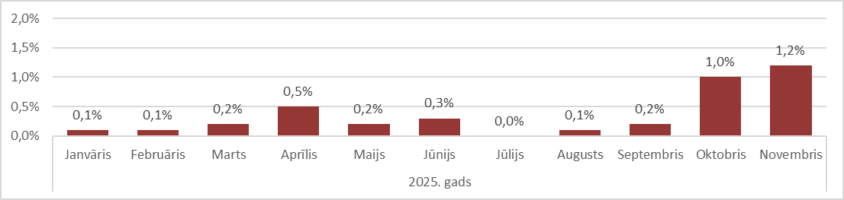

Avots: ARCO REAL ESTATE

Sērijveida dzīvokļu vidējās cenas pieaugumu ietekmēja zemais dzīvokļu piedāvājuma līmenis, kāds rudens mēnešos nav bijis pēdējos četrus gadus. Arī Rīgas apkārtnē sērijveida dzīvokļu piedāvājums bija mazs un tas veicināja cenu pakāpenisku palielināšanos. Sērijveida dzīvokļu cenas šogad visvairāk pieauga Jūrmalā – Kauguros.

Dzīvokļu piedāvājumu skaits Rīgas lielākajos mikrorajonos novembrī turpināja kristies un gandrīz sasniedza 1100 atzīmi. Novembrī sērijveida dzīvokļu piedāvājums bija zemākais pēdējo četru gadu laikā. Sērijveida dzīvokļu piedāvājums bija arī ievērojami zemāks salīdzinājumā ar 2024. gada novembri. Tik zems piedāvājuma līmenis bija arī 2020. gada novembrī.

Rīgas lielāko mikrorajonu dzīvokļu piedāvājuma dinamika

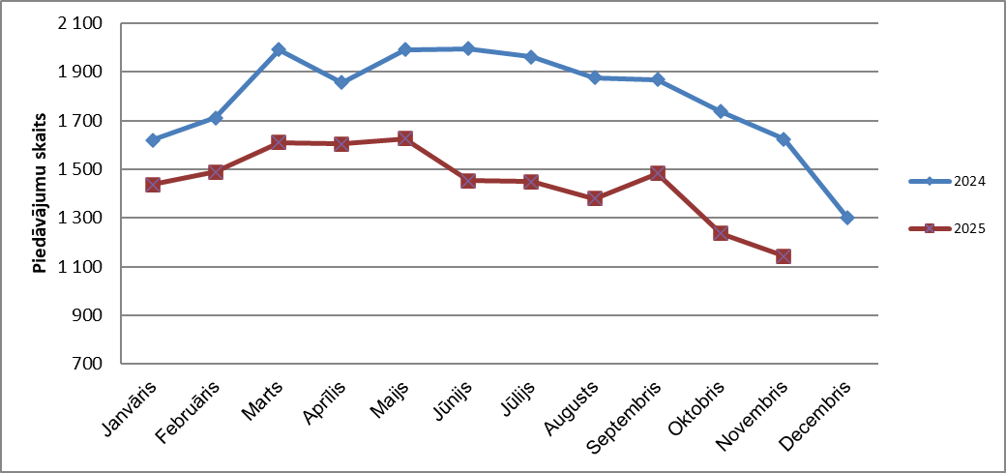

Avots: ARCO REAL ESTATE

Rīgas lielākajos mikrorajonos kopš 2025. gada sākuma dzīvokļu cenas palielinājās par 1-8 %. Lielākās dzīvokļu cenu izmaiņas tika novērotas Juglā, kur tās šogad palielinājās par 8 %. Arī Imantā un Ķengaragā šogad sērijveida dzīvokļu cenu pieaugums bija liels – cenas vidēji palielinājās par 6 %. Pārējos Rīgas mikrorajonos cenu izmaiņas šogad nepārsniedza 5 %. Vismazākās dzīvokļu cenu izmaiņas vērojamas dārgākajā mikrorajonā – Teikā.

Dzīvokļu cenu izmaiņas Rīgas lielākajos mikrorajonos kopš 2025. gada 1. janvāra, %

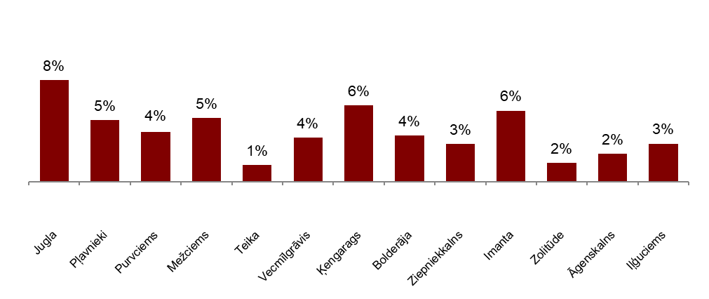

Avots: ARCO REAL ESTATE

Novembrī sērijveida dzīvokļu vidējā cena palielinājās līdz 885 EUR/m². Cenas bija par vidēji 45 % zemākas nekā 2007. gada 1. jūlijā, kad neremontēta sērijveida dzīvokļa vidējā cena sasniedza visu laiku augstāko atzīmi – 1620 EUR/m².

Rīgas lielāko mikrorajonu sērijveida dzīvokļu vidējās cenas dinamika, EUR/m²

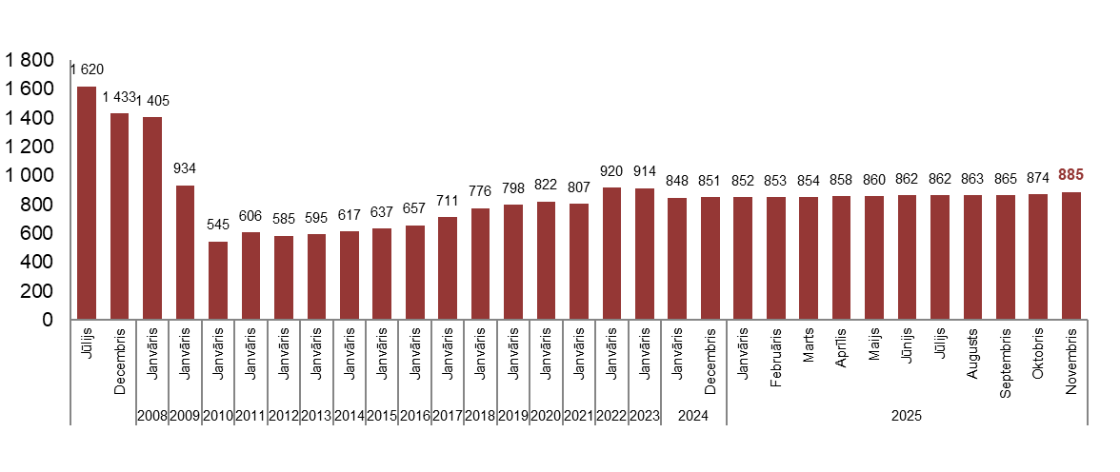

Avots: ARCO REAL ESTATE

Rīgas mikrorajonu sērijveida dzīvokļu cenu izmaiņas, %

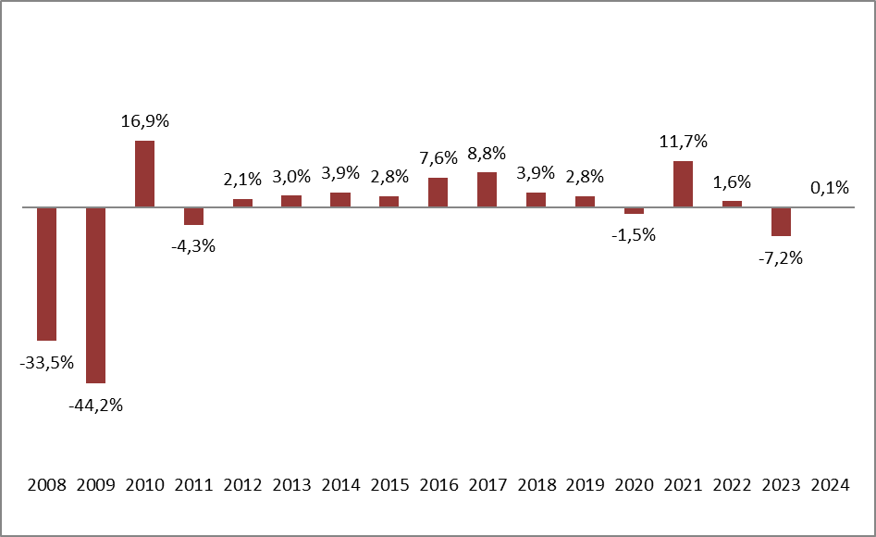

Avots: ARCO REAL ESTATE

Sērijveida dzīvokļu viena kvadrātmetra vidējā cena palielinājās vienas istabas (+1,2 %), divu istabu dzīvokļiem (+1 %), trīs istabu dzīvokļiem (+1,3 %) un četru istabu dzīvokļiem (+1,3 %). Kopš gada sākuma visvairāk palielinājās divistabu dzīvokļu cena (+4,5 %).

Sērijveida dzīvokļu vidējās cenas Rīgas mikrorajonos dalījumā pēc istabu skaita, EUR/m²

Avots: ARCO REAL ESTATE

Salīdzinot ar iepriekšējo mēnesi, novembrī dzīvokļu piedāvājums Rīgā samazinājās par 6 %. Piedāvājumu skaits “ARCO REAL ESTATE” analizētajos Rīgas lielākajos mikrorajonos saruka par 8 %. Salīdzinot ar 2024. gada novembri, dzīvokļu piedāvājums kopumā bija mazāks: kopējais dzīvokļu piedāvājumu skaits bija mazāks par 20 %, bet lielāko mikrorajonu dzīvokļu piedāvājums – mazāks par 30 %.

Dzīvokļu piedāvājuma dinamika Rīgā

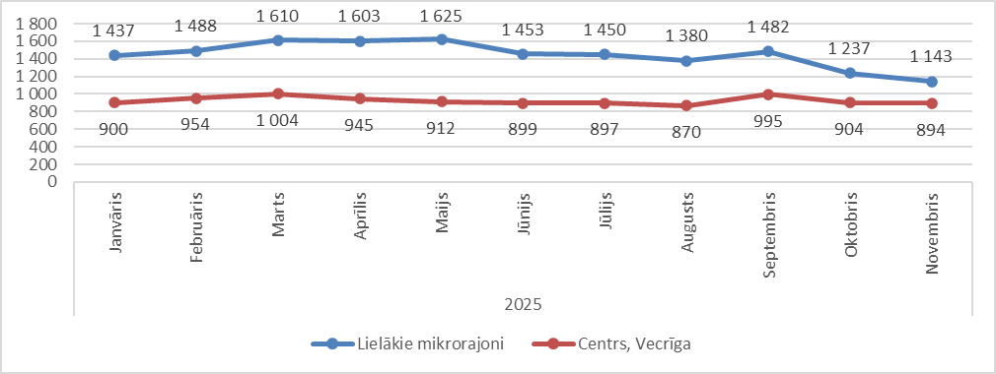

Avots: ARCO REAL ESTATE

Apkopojot dzīvokļu piedāvājumu skaitu Rīgas mikrorajonos, var secināt, ka vislielākais piedāvājumu skaits novembrī bija Āgenskalnā, savukārt vismazākais – Bolderājā.

Dzīvokļu piedāvājumu skaits Rīgā 2025. gada novembra beigās

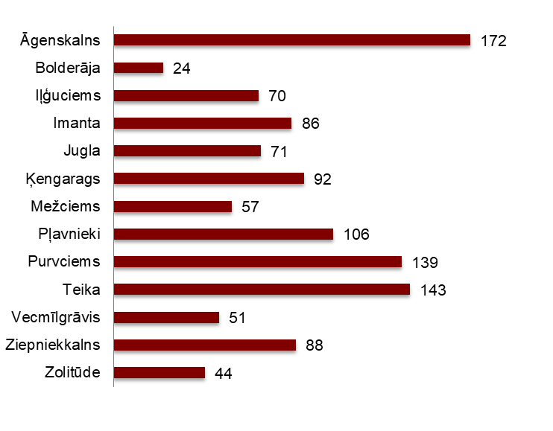

Avots: ARCO REAL ESTATE

Novembrī gandrīz visos Rīgas lielākajos mikrorajonos dzīvokļu piedāvājumu skaits samazinājās. Arī iepriekšējā mēnesī bija vērojams dzīvokļu piedāvājuma samazinājums. Visvairāk piedāvājumu skaits novembrī samazinājās Vecmīlgrāvī (-23 %). Dzīvokļu piedāvājumu skaits novembrī palielinājies tikai trīs mikrorajonos – Bolderājā (+9 %), Iļģuciemā (+3 %) un Teikā (+5 %).

Novembrī, analizējot piedāvājuma skaitu proporcionāli mikrorajona lielumam, proti, pēc iedzīvotāju skaita, vislielākais piedāvājums konstatēts Āgenskalnā. Savukārt Ķengaragā un Imantā piedāvājumu skaits bija proporcionāli vismazākais.

Dzīvokļu piedāvājums proporcionāli Rīgas mikrorajonu lielumam 2025. gada novembrī

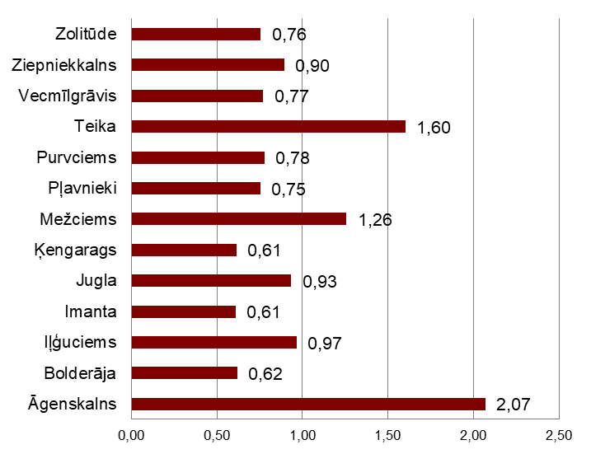

Avots: ARCO REAL ESTATE

Novembrī Rīgas mikrorajonos sērijveida dzīvokļu cenās varēja novērot izmaiņas. Visos Rīgas lielākajos mikrorajonos varēja novērot dzīvokļu vidējās cenas palielinājumu. Lielākais vidējās cenas pieaugums novērots Juglā un Vecmīlgrāvī, kur cenas mēneša laikā pieauga par vairāk nekā 2 %. Mazākās cenu izmaiņas konstatētas Zolitūdē – tur vidējā cena palielinājās vien par 0,2 %.

Sērijveida dzīvokļu kvadrātmetra vidējās cenas izmaiņas Rīgas mikrorajonos, %

Avots: ARCO REAL ESTATE

Salīdzinot ar 2025. gada sākumu, 2025. gada novembrī sērijveida dzīvokļu cenas nedaudz palielinājās visos Rīgas lielākajos mikrorajonos. Dzīvokļa kvadrātmetra augstākā vidējā cena bija Teikā, bet viszemākā – joprojām Bolderājā.

Sērijveida dzīvokļu vidējās cenas Rīgas mikrorajonos, EUR/m²

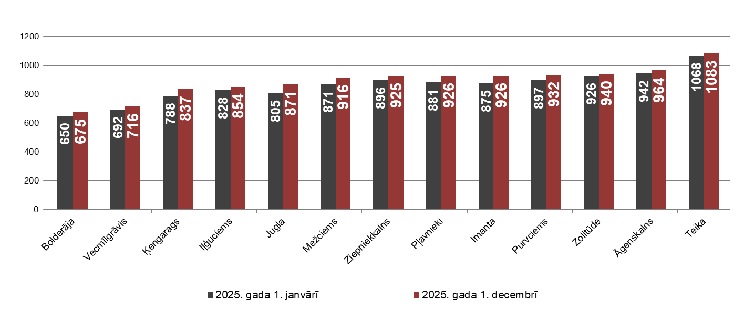

Avots: ARCO REAL ESTATE

Sērijveida dzīvokļu augstākās cenas novembrī saglabājās Teikā, kur kvadrātmetra vidējā cena pieaugusi līdz 1083 EUR/m². Viena kvadrātmetra zemākā vidējā cena novembrī bija Bolderājā – 675 EUR/m², kas arī palielinājās, salīdzinot ar iepriekšējo mēnesi.

Sērijveida dzīvokļu vidējās cenas Rīgas mikrorajonos 2025. gada 1. decembrī, EUR/m²

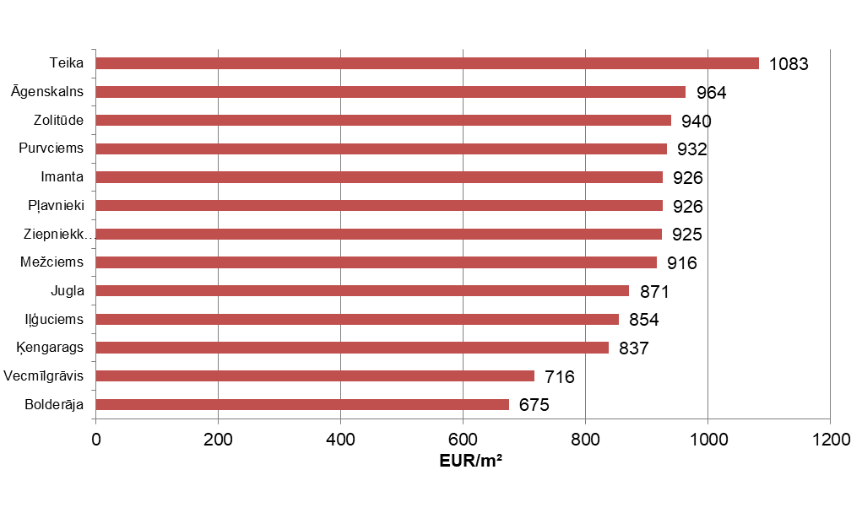

Avots: ARCO REAL ESTATE

Novembrī visdārgākie dzīvokļi saglabājās 119. un 104. sērijas mājās, kurās cenas divistabu dzīvokļiem apmierinošā stāvoklī bija robežās no 53 000 līdz 56 000 eiro atkarībā no atrašanās vietas. Savukārt vislētākās bija lietuviešu projekta mājas, kur divistabu dzīvokļu cenu amplitūda bija no 31 000 līdz 44 000 eiro, un Hruščova laika mājas, kurās cenas divistabu dzīvokļiem bija robežās no 30 000 līdz 45 000 eiro atkarībā no mikrorajona.

Rīgas mikrorajonu dzīvokļu cenas 2025. gada novembrī dalījumā pēc sērijām (divistabu dzīvokļiem), EUR

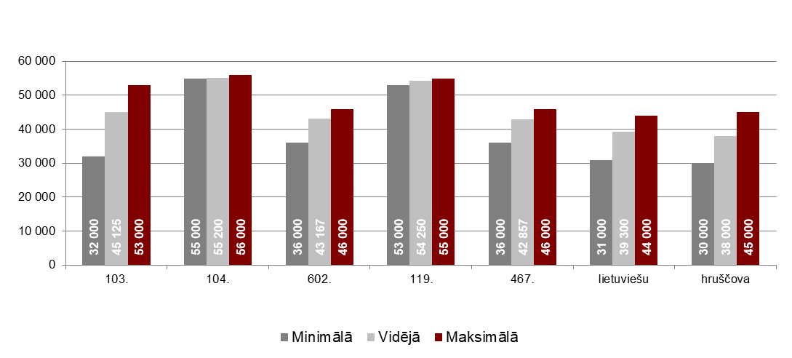

Avots: ARCO REAL ESTATE

Dzīvokļu tirgus Rīgas apkārtnē

Ogre

2025. gada novembrī sērijveida dzīvokļu cenas palielinājās par 0,7 %. Dzīvokļu viena kvadrātmetra vidējā cena sasniedza 882 EUR/m². Dzīvokļu cenas Ogrē novembrī bija par 4 % augstākas nekā 2025. gada sākumā.

Sērijveida dzīvokļu vidējās cenas dinamika Ogrē, EUR/m²

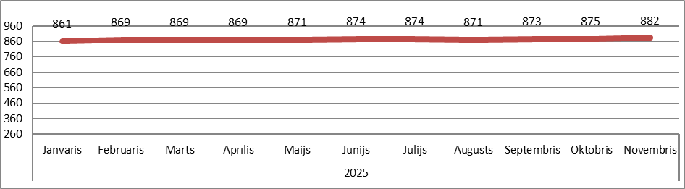

Avots: ARCO REAL ESTATE

Kauguri, Jūrmala

Kauguros novembrī sērijveida dzīvokļu cenas palielinājās par 0,7 %. Sērijveida dzīvokļu vidējā cena novembrī – 827 EUR/m². Kopš 2025. gada sākuma dzīvokļu cenas Kauguros bija augstākas par 5 %.

Sērijveida dzīvokļu vidējās cenas dinamika Jūrmalā, Kauguros, EUR/m²

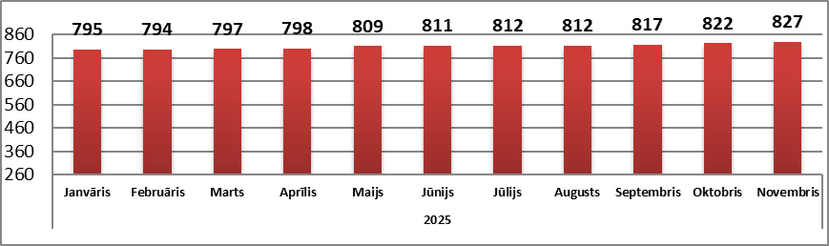

Avots: ARCO REAL ESTATE

Salaspils

Novembrī sērijveida dzīvokļu cenas Salaspilī palielinājās par 0,7 %. Dzīvokļu viena kvadrātmetra vidējā cena pieauga līdz 847 EUR/m². Novembrī sērijveida dzīvokļu cenas Salaspilī bija par 2 % augstākas nekā gada sākumā.

Salaspils sērijveida dzīvokļu vidējās cenas dinamika, EUR/m²

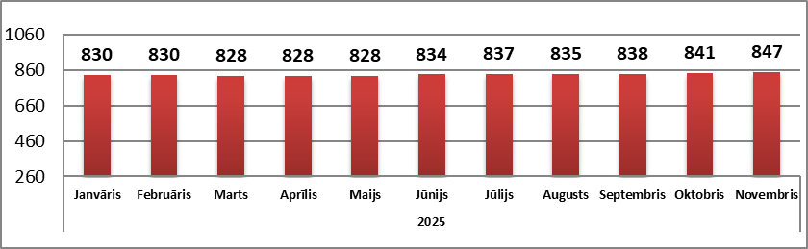

Avots: ARCO REAL ESTATE

Jelgava

Jelgavā dzīvokļu cenas novembrī cenas palielinājās par 0,2 %. Sērijveida dzīvokļu vidējā cena novembrī Jelgavā – 766 EUR/m². Jelgavā sērijveida dzīvokļu cenas novembrī bija par 3 % augstākas nekā 2025. gada sākumā.

Jelgavas sērijveida dzīvokļu vidējās cenas dinamika, EUR/m²

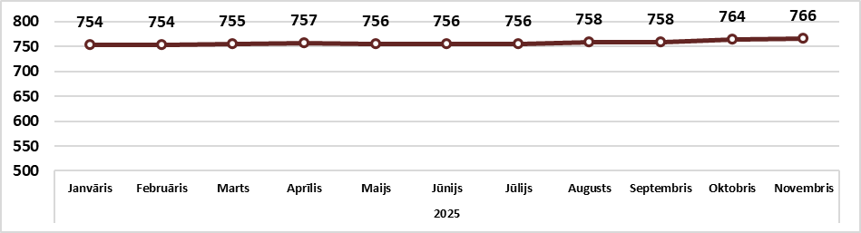

Avots: ARCO REAL ESTATE

